NASTAVA NA DALJINU, 2. RAZRED
NASTAVNA JEDINICA: SABAH NAMAZ, JUTARNJA MOLITVA
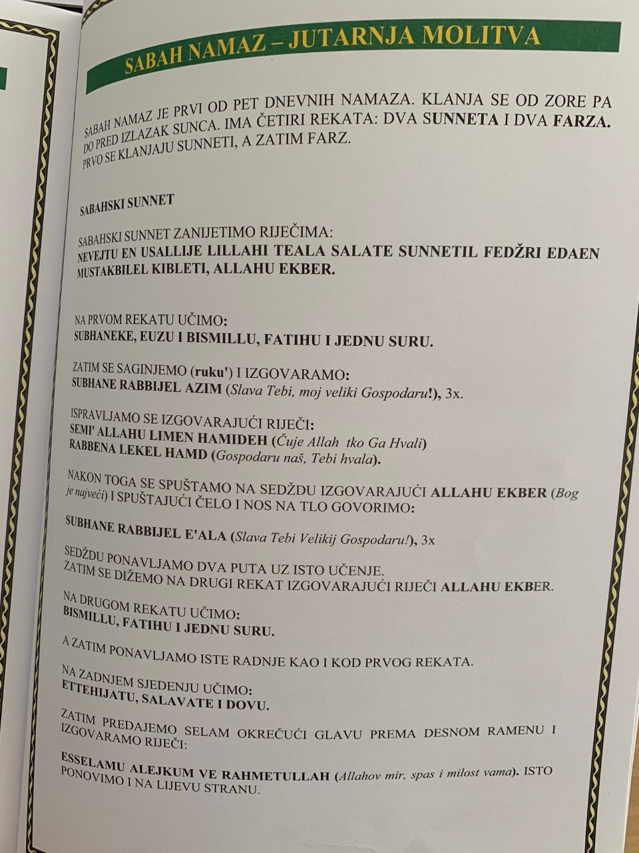
DRAGI UČENICI, U VAŠIM UDŽBENICIMA NA STRANI 53 IMATE TEKST O SABAH NAMAZU, JUTARNJOJ MOLITVI.
NA VAMA JE ZADATAK BIO PROŠLI TJEDAN DA TAJ TEKST PROČITATE ODREĐENI TEKST, A OVAJ TEDAN ĆETE ISPOD DODATI SLJEDEĆI TEKST:
NA 1. REKATU UČIMO: SUBHANEKE, EUZU, BISMILLU, FATIHU I SURU
NA 2. REKATU UČIMO: BISMILLU, FATIHU I SURU
NA SJEDENJU UČIMO: ET-TEHIJJATU, SALAVATI I DOVU

(PREPISANI TEKST FOTOGRAFIRATI I POSLATI VJEROUČITELJU, TE GA NAUČITI NAPAMET, JER JE POTREAN KROZ CIJELI ŽIVOT.)
Možete pogledati i video na: https://youtu.be/zcrDqClcZGM

